Квэст – игра: «Поможем Буратино сохранить сбережения»
Участники – дети 6-7 лет, группы ТНР(ОНР), ведущий - воспитатель, герои Буратино и Кот Белобок (кукла театра)
Проводится в качестве итоговой деятельности по экономике в рамках реализации образовательной программы группы
Цель: Формировать осознанное отношение к финансам, умение сохранять и приумножать сбережения.
Задачи:
ООО Познание. Продолжать учить детей разбираться в потребностях жизненно необходимых и тех, без которых можно обойтись в данный момент; формировать умения детей оценивать свои возможности и соразмерять им потребности, знание формулы могу = хочу. Логическим путем выбирать самое надежное место и средство сохранности сбережений. Развивать логику, совершенствовать детей в счете до 20, знании дней недели и частей суток;
ООО Речевое развитие. Совершенствовать умения детей отвечать на вопрос с помощью простого и построения сложного предложения, с использованием распространенных членов предложения; антонимов, определений, сравнений. Продолжать развивать способность не перебивать говорящего, ждать своей очереди.
ООО Социально – коммуникативное. Закрепить знания у детей приемов и вариантов поведения для сохранения личной безопасности при встрече с незнакомыми людьми, опасность доверия ценностей неизвестным или малознакомым личностям.
Подготовка к игре: окончание изучения базового курса «Приключение Кота Белобока или Экономика для малышей», чтение произведения Н. Толстого «Золотой ключик или приключение Буратино»
Материалы и атрибутика: 7 плакатов форматом А4 с названием дней недели, цифры от 0-10, игра профессии, мяч, карта-маршрут, ребус со словом «КО…» 12 напечатанных вопросов, для разминки, банка с 5 монетами, закрытая крышкой; макет банкомата, макет сейфа, картинка Банка, карточка банкомата, кошелёк, картинка кармана; д/игра профессии и их атрибуты; шоколадные монеты по числу детей и +5 для Буратино; картинка кота Белобока, картинки потребностей жизненно важных и нет; кошельки на каждого ребёнка с именами на веревочке, аудио запись60 сек появления героя.
Используемые материалы: программа «Приключение Кота Белобока или экономика для малышей» под ред. Бириной; картинки из сети интернет Яндекс
Ход:
Ведущий: пришла к нам пятница, а вместе с ней…
Дети: Кот Белобок
Ведущий: Его нет, но сегодня он принес что – то интересное? Посмотрим? Дети, что это?
Дети: карта, схема, маршрут, план; Зачем он нам нужен? Кто изображен на ней? Какие есть варианты его использования, рассмотрим?
Сбор у стола: под цифрами маршрут следования для детей, а вокруг вместо этапов с цифрами - названия дней недели
Проблемная ситуация что делать?
верное размышление: идти по порядку следования дней недели без кота по его плану и узнать, что будет?
Если не угадали подсказка: Много есть в неделе дней,
сосчитай их поскорей,
назови их по порядку,
словно делаешь зарядку
Ведущий: Куда направляемся? Направо или налево?
Дети: Туда, где понедельник, потому что он первый день недели, значит первый пункт маршрута нарисован знак вопроса-подсказка
Значит для вас вопросы
I. Разминка За каждый правильный ответ дают смайлик, который дети кладут в именной кошелек на шее
1.Как называются занятия, где мы знакомимся с финансовой грамотностью?
2. Пятым днём приходит гость, хоть и кот он, да не прост - экономист и финансист. Кто это? - кот Белобок
3. Он учёный или нет говори скорей ответ? – да
4.Что такое потребности? - это то что требуется человеку
5. Где живут деньги? В банке
6. Назови соседей числа 9? 8 и 10
7.Сколько золотых было У Буратино? -5
8.Зачем нужна карта или план? - чтобы идти по маршруту и не заблудиться
9.Что можно купить? Торт, кольцо, хлеб, посуду, мебель и т д.
10. Что нельзя купить? Доброту, чуткость, дружбу, честность, любовь, воздух, солнце, небо и т.д.
11. Сосчитай от 10 в обратном порядке?
12. В чем носят деньги - кошельке, портмоне. Вешают каждому именной кошелёк, в который дети убирают смайлики
Сбор у стола с картой, уточнение маршрута определение направления движения-
Дети: Идем ко вторнику, это второй пункт на плане
II. Потребности
На данной остановке стол и - картинки в беспорядке
Действия: разложить на жизненно важные или жизненно необходимые и те, без которых можно обойтись в данный момент, назвать и доказать.
Сбор у стола с картой, уточнение маршрута определение направления движения -
Дети: идем к среде - это третий по счету день и, следовательно - третий пункт на плане
III. Хочу и могу. Желания и возможности
Выберите, 1 картинку, того, что вы хотите, назовите «Я хочу мороженное», мягкую игрушку, робота, щенка, - это наши желания
Постойте и подумайте эти желания исполнимы, а у кого картинка с неисполнимым желанием – радуга зимой, купить кабриолет, очутиться в космосе, побывать на луне, заиметь небоскреб
Вывод: нужно чтобы желания совпадали с твоими возможностями.
Музыка:
вваливается Буратино - Да у меня была возможность потратить 5 «золотых монет», но почему то их у меня нет. Куда я попал? Куда подевались мои сбережения?
Здравствуй Буратино, ты попал в детский сад.
Дети: А монеты у тебя забрали кот Базилио и лиса Алиса
Буратино: Да, их помню, они закопали золотые монетки в землю, я ждал, когда вырастет дерево.
Ведущий: Ребята, подскажем Буратино что делать?
Дети: дерево не вырастет, из монет деревья не растут, они растут из семян.
Буратино: где тогда взять деньги?
Дети: заработать
Буратино: я ничего не умею
Дети: Тогда надо сначала выучиться, получить профессию
Буратино: опять учиться, Мальвина меня учила, теперь вы мне говорите, что надо учиться. Это что так важно?
Дети: Да
Буратино: На кого бы выучиться игра «Путаница» герой неправильно называет по атрибутам специальность дети исправляют.
Куда вы направлялись, когда я появился, возьмёте меня с собой, я научусь у вас чему – нибудь.
Ведущий: шли по карте, которую принес кот Белобок
Сбор у стола с картой, уточнение маршрута определение направления движения -
Дети: Идем к четвергу, показана на карте змейка и кочки, делают вывод—это способ передвижения. (Физкультурная пауза) и мяч
IV. «Опасно» или «безопасно»
Советы Буратино о том, как опасно доверять незнакомцам, тем более отдавать свои сбережения малознакомым лицам
Игра с мячом «Опасно-безопасно» Ведущий бросает мяч в руки ребенка называя действия, ребенок возвращает его произнося слово «опасно» или «безопасно»
Разговаривать с незнакомцами, знакомится с неизвестными, брать конфеты, идти по приглашению куда зовут; идти, если схватили за руку; кричать, если потянули за рукав, открывать дверь квартиры, выполнять просьбы чужаков, говорить свой адрес, доверять карманные деньги, доверять сумку, не заходить в лифт с чужими, громко звать на помощь если испугались, звонить 02 и т.д.
Ведущий: Молодцы все правила поведения назвали для Буратино верно, он теперь не будет доверчивым.
Дети: Сбор у стола с картой, уточнение маршрута определение направления движения – к пятнице, пункт маршрута нарисованы 5 монет
Ведущий: Куда идем?
Дети: - где есть 5 монет
V. Дом для денег. На столе стоит банка с монетами, закрыта крышкой.
Рядом: макет банкомата, сейфа, картинка Банка, карточка, кошелёк, карман
что посоветуете с деньгами Буратино?
- Ведущий: для карманных сбережений у нас есть место, куда их положить и где переносить - кошелёк, а если денег очень много, их хранят в специальном здании как оно называется?
Расположить предметы по степени надежности сбережений. От малонадежного до самого надежного. Карман-стеклянная банка -кошелёк-карточка- сейф-банкомат- картинка Банк
Самое надежное место сбережения ценностей Банк.
(Отметить того, кто предложит отдать банку с монетами Буратино)
Рассуждения детей где хранить деньги. Буратино уходит довольный благодарит детей за ценные советы
Буратино: спасибо ребята, за советы, за монеты. Теперь я знаю где их хранить в Банке или сейфе и нельзя доверять незнакомцам, среди них могут быть мошенники. Мне пора в сказку, там ждет Папа Карло.
Дети: Спасибо
Ведущий: Мы подходим к какому по счету пункту?
Дети: к 6
Дети: Сбор у стола с картой, уточнение маршрута определение направления движения, пункт маршрута №6 – к субботе нарисована на карте заглавная Б и кошелек.
Ведущий: что эта картинка означает на карте?
Дети должны вспомнить, что клички и имена пишутся с заглавной буквы значит заглавная «Б» имя кота, а нарисованный кошелек - подсказка. Произносят имя кота, он появляется…
VI. «Белобок и кошелёк»
Белобок грустно: без карты «Я потерялся», а так хотел научить Буратино, как надежно сберечь 5 золотых, теперь Буратино исчез.
Дети: Он был у нас, мы ему посоветовали, как и где хранить сбережения и не доверять мошенникам
Белобок: Какие вы молодцы, а что это висит у вас на шее?
Дети: кошельки со смайликами.
Кот: значит они вам очень дороги. И у меня дорогие монеты и деньги в сейфе спрятаны -надежно, потом покажу.
Белобок: здорово, а у меня никогда не было кошелька, сделаете мне такой же, чтобы свои сбережения носить?
Изготовление детьми кошелька способом оригами
Кот: Спасибо вам ребята красивые кошельки для всей кошачьей семьи сделали. В благодарность откроете сейф, пройдя по моей карте, -там награда и напоминание, как нужно сбережения хранить!
Ведущий: Идем дальше?
Дети: Сбор у стола с картой, уточнение маршрута определение направления движения – к воскресенью, пункт маршрута №7, потому что воскресенье, седьмое по счету. Подсказка - нарисован сейф. Ищем, где сейф в зале – он закрыт. Не можем открыть сейф, который показан на карте кота Белобока.
VI. Выходной. Релаксация-элемент психогимнастики.
Ведущий: Отдохнем, подумаем, как открыть сейф, чем его открыть, с помощью кода, с помощью кота
Решаем ребус: Изменить последнюю букву в слове КОТ- получите КОД
Дети: надо открыть сейф
В сейфе монеты – «золотые» шоколадные
Ведущая (Оценка): Все ребята молодцы, старались, за что получили награду
Вероника С. Быстрее всех отвечала на вопросы разминки, Ваня С., предложил верный вариант использования карты Белобока, Артем З. зрительно быстро указывал направления маршрута, Тимофей замечательно рассуждал об опасности встречи с незнакомцами, Паша Б. сообразил какой предмет из предложенных самый безопасный, Захар Ф. четко ловил и передавал мяч в игре «Опасно - безопасно»
Раздача детям и ответы детей.
Дети: правильно отвечали на трудные вопросы, двигались по карте в нужном направлении,
Итог. Дети объясняют маршрут движения по карте, которую оставил Белобок (отвечали на вопросы быстро; на 2 – жизненные потребности отмечали, 3-потом называли свои желания; 4-«опасно -безопасно» играли в мяч, 5-затем нашли банку с монетами – была подсказка где хранить деньги Буратино- в Банке, 6-появился Белобок и кошелек, он попросил такой же сделать ему…, последний маршрут 7- сейф отыскали и открыли с помощью кода - шоколодные монеты получили)
Конец трудовой недели следующая опять начнётся с 1 дня-понедельника

Приложение №1
Карта Белобока
Пятница
Вторник
Понедельник

Четверг
Среда

могу
хочу

Суббота
«Б»
Воскресенье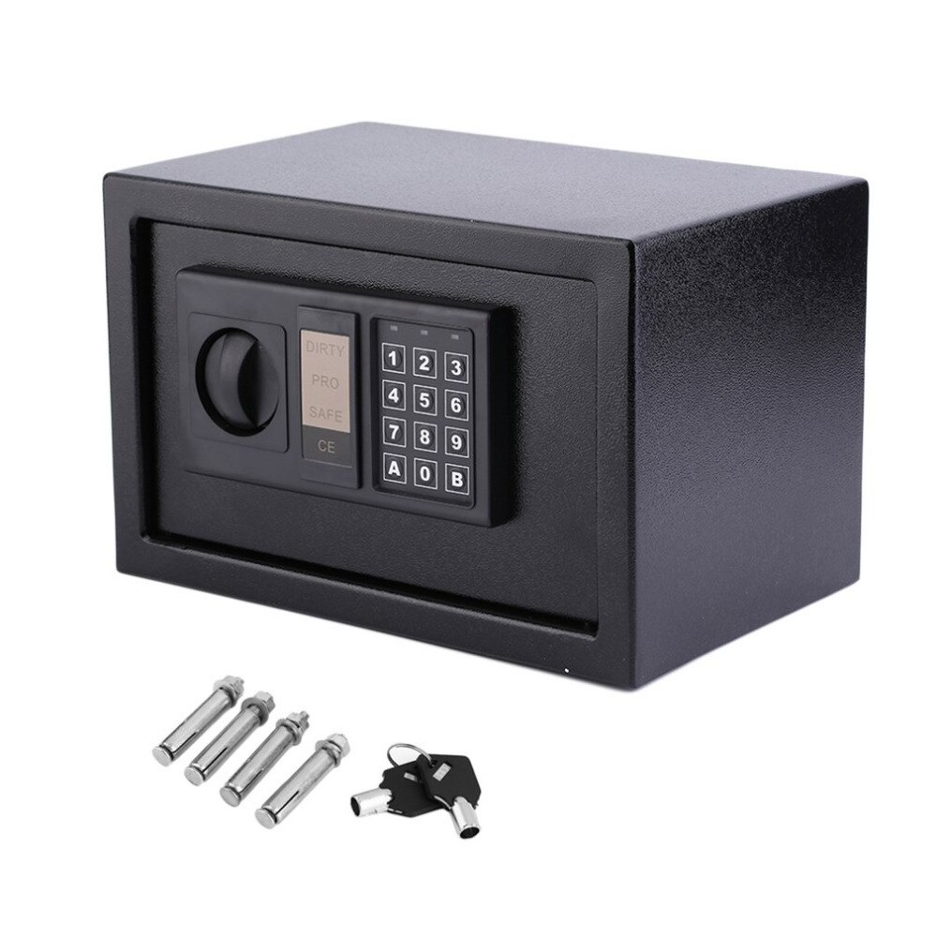

Приложение №2. Схема складывания кошелька:
«Кошелёк оригами»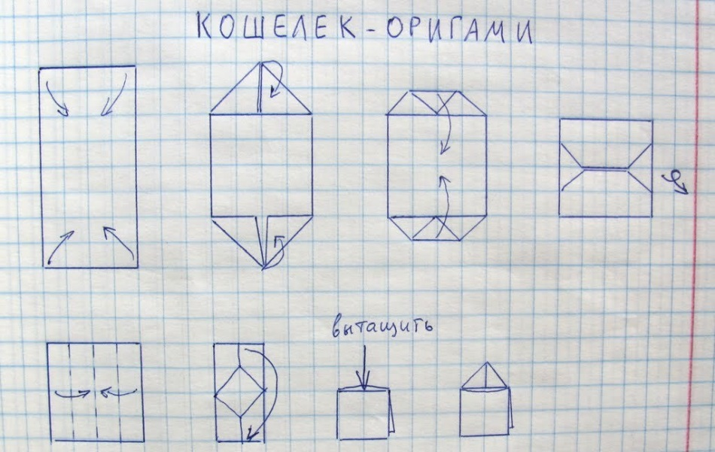

Приложение № 3
Ребус
КОТ

КОД

